
Инструкция
по работе на кассовом аппарате Меркурий-115(130, 180)Ф прош. 09.07.24 1,05

Включаем на индикации высвечивается уровень заряда батарей, нажимаем ИТ

высвечивается дата и время, если дата и время верны (если время не верно, нажимаем Х, вводим верное время, ИТ Переводить время можно только утром, при закрытой смене иначе аппарат перестанет работать! ) ИТ
- На индикации КАССОВЫЙ РЕЖИМ нажимаем ИТ ИТ
- Если на чеке печатается ПРОВЕРЬТЕ ТЕКУЩУЮ ДАТУ ДД/ММ/ГГ ЧЧ:ММ:СС На индикаторе ВЕРНАЯ ДАТА ? [3]-ДА если дата верна нажимаем 3
- На индикации высвечивается ОТКРЫТЬ СМЕНУ? [3] –ДА нажимаем 3.
- Высвечивается ПРИХОД 0 – можно работать
Продажа товаров (наличный расчёт).
- Сумма ПИ (при необходимости повторяем, если нужно подсчитать сдачу, вводим сумму данную покупателем)ИТ
Отправка чека на электронную почту покупателя
- Сумма ПИ (при необходимости повторяем)(при безналичной рплате 00 ИТ) ВЗ (на индикации ВВЕДИТЕ ТЕЛ.НОМР) ПИ (на инд. ВВЕДИТЕ E-MAIL) ИТ (к аппарату подключена клавиатура УСБ через переходник) вводим эл. Почту нажимаем ИТ при наличной оплате ИТ безналичной 00 ИТ ИТ Бумажный чек будет печататься или нет в зависимости от настроек
Продажа товаров, услуг по безналичному расчёту
- Сумма ПИ 00 (или КАРТА – М130, опл - М180) (на индикации БЕЗНАЛИЧНЫМИ) ИТ ИТ
Возврат продажи (смена не закрыта).
- ВЗ ПИ высвечивается ВОЗВРАТ ПРИХОДА ИТ АВТОМАТИЧЕСКИ ИЗ ТЕКУЩЕЙ СМЕНЫ если не было закрытия смены нажимаем ИТ номер чека (в ошибочном чеке по верхнему краю квадратного штрих кода два числа через дробь – второе число) ИТ высвечивается ошибочная сумма ИТ
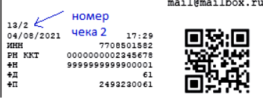Пример чека на эл. почте 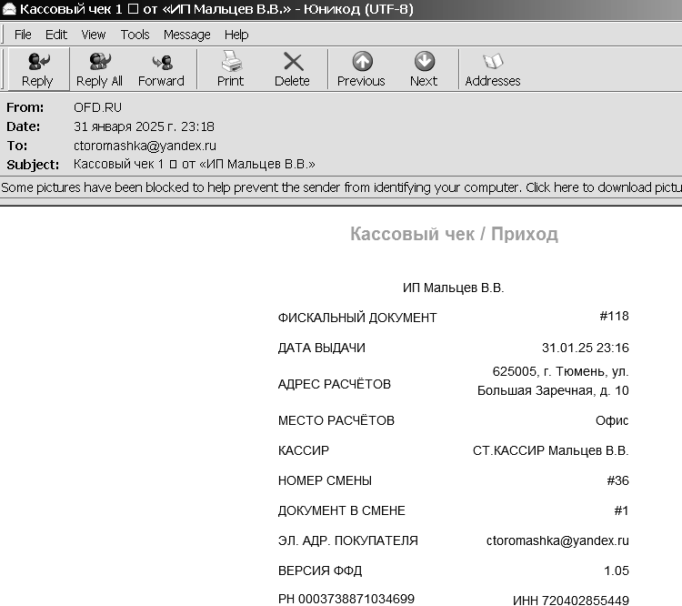
Возврат продажи смена закрыта.
- ВЗ ПИ высвечивается ВОЗВРАТ ПРИХОДА ИТ АВТОМАТИЧЕСКИ ИЗ ТЕКУЩЕЙ СМЕНЫ ПИ ввод чека вручную ИТ дальше действуем также , как при пробитии чека по нал. или безнал. расчёту.
Аннулирование чека
- АН или РЕ (АННУЛЯЦИЯ 0) ИТ ИТ
Коррекция прихода (расхода) нал. расчёт
ВЗ ВЗ ВЗ высвечивается КОРР. ПРИХОД (РАСХОД) ИТ высвечивается САМОСТОЯТЕЛЬНО ИТ высв. [НОМЕР ДОК. ОСН 3 - ДА] Нажать 3 нажать 048 048 048 048 049 ИТ высв. [ДАТА КОРР. РАСЧ] ввести дату, высв. КОРР. ПРИХОД 0 дальше действуем, как пробивали чек. Написать заявление, приклеить чек коррекции и сдать в налоговую инспекцию.
Продажа по предаплате
Сумма ВОЗ на индикации СПОСОБ РАСЧЁТА ПРЕДОПЛАТА 100% клавишей ПИ выбрать вид оплаты ПРЕДОПЛАТА ИТ на экране ВЫБОР НАЛОГА = 0 БЕЗ НДС нажимаем ИТ на индикации ТЕКУЩИЙ ПЛАТЁЖ вводим сумму текущего платежа ИТ На индикации ТИП : ПЛАТЕЖ ИТ на индикации = сумма тек. платежа,00 1с сумма тек. платежа, 00 если нал. расчёт нажимаем ИТ, если безнал. расч. 00 ИТ ИТ (чек выбивается на ту сумму, которую вводим как сумму текущего платежа)
Полный расчёт
Сумма ВОЗ на индикации СПОСОБ РАСЧЁТА ПРЕДОПЛАТА 100% клавишей ПИ выбрать вид оплаты ПОЛНЫЙ РАСЧЁТ ИТ на экране ВЫБОР НАЛОГА = 0 БЕЗ НДС нажимаем ИТ на индикации ПРЕД. ОПЛАТА вводим общую сумму предоплаты ИТ На индикации ТИП : ТОВАР если не товар выбираем кнопками + - что необходимо ИТ на индикации = сумма,00 1с сумма,00 если нал. расчёт нажимаем ИТ, если безнал. расч. 00 ИТ ИТ (чек выбивается на сумму, что вводим до нажатия кнопки ВОЗ, а сумма, что оплачивает покупатель это сумма – общая сумма предоплаты)
Ввод наименования, ИНН покупателя (может быть запрограммировано только ввод ИНН покупателя, в ФФД 1.05 необязательно)
Сумма ПИ Нажать % (или АН или 2. в зависимости от раскладки клавиатуры)
На индикации ДОП. РЕКВИЗИТЫ ПОКУПАТЕЛЯ клавишей ПИ выбрать нужный доп. реквижит, или нажать ИТ, если нужен ИНН покупателя. Высвечивается ИНН покупателя нажимаем ИТ вводим ИНН ИТ Если нужно наименование, нажимаем ПИ , высвечивается НАИМ. ПОКУПАТЕЛЯ ИТ на подключенной клавиатуре нажимаем CTRL SHIFT , вводим наименование ИТ РЕЖ =1,00 1с 1,00 и дальше ИТ при нал. оплате или 00 ИТ ИТ при безналичной
Продажа товаров, услуг по кодам товаров.
Простой чек
- КОД номер наименования ПИ
- Сумма в рублях (например 1руб. 23 коп. = 1.23) ПИ (при необходимости повторяем, в верхней строке общая сумма по чеку, в нижней сумма по позиции чека с учётом умножения) ИТ
Чек со сдачей
- КОД номер наименования ПИ
- Сумма в рублях (например 1руб. 23 коп. = 1.23) ПИ (при необходимости повторяем)ПИ сумма, данная покупателем ИТ
Чек с количеством
- Х количество (если дробное, то отделяем точкой сотые и т.д. доли) Х
- КОД номер наименования ПИ
- Сумма в рублях (например 1руб. 23 коп. = 1.23) ПИ (при необходимости повторяем) ИТ
Безналичная оплата
- КОД номер наименования ПИ
- Сумма в рублях (например 1руб. 23 коп. = 1.23) ПИ 00 (или КАРТА – М130, опл М180) (высвечивается БЕЗНАЛИЧНЫМИ) ИТ ИТ
Снятие промежуточного (Х) отчёта для просмотра выручки (необязательно)
- Нажимаем РЕ, пока не высветится НЕ ФИСК. ОТЧЕТЫ нажимаем синюю клавишу ИТ, ИТ,
- СМЕННЫЙ ОТЧЁТ – не показывает продажи по безналичному расчёту
- ПОЛН. СМЕН. ОТЧЁТ Нажимаем зелёную клавишу ПИ, пока не высветится ПОЛН. СМЕН. ОТЧЁТ нажимаем синюю клавишу ИТ, ИТ , ИТ печатается отчёт.
Закрытие смены – обязательно!! (в конце работы)
- Нажимаем РЕ, пока не высветится ОТЧЕТЫ ФН нажимаем синюю клавишу ИТ, ИТ, ИТ, 3 .
- Отчёт сохраняется.
Распечатка копий чеков из памяти накопителя
- Нажимаем РЕ, пока не высветится ОТЧЕТЫ ФН нажимаем синюю клавишу ИТ, ИТ, нажимаем зелёную клавишу ПИ, пока не высветится ДОК ФН ПО НОМ нажимаем синюю клавишу ИТ, вводим первый номер (номера можно узнать по отчётам открытия и закрытия смен ФД – номера фискальных данных при открытии и закрытии смены за дату смены – предпоследняя строка в отчётах об открытии и закрытии смены), ИТ, вводим конечный номер ИТ, ИТ, ИТ.
- Нажимаем РЕ, красную клавишу С и, если нам нужно дальше работать ИТ, ИТ.
Проверка подключения к ОФД
На индикации КАССОВЫЙ РЕЖИМ нажать 00 (одной клавишей), 00, ПИ на индикации СТАТУС ОФД нажать ИТ, если связь есть, высвечивается число неотправленных документов, документы отправляются. Нажимаем РЕЖ, РЕЖ, высвечивается КАССОВЫЙ РЕЖИМ

Просмотр чеков на ОФД Петер-Сервис ofd.ru - > ПОДКЛЮЧИТСЯ - > Войти - >
ввести имя хххna57@ххх.ru
и пароль 12345678 почта → Выбрать нужное предприятие → Все кассы - > выбрать кассу → Статистика → выбрать чеки
Внимание! Аппарат работает только от аккумулятора, в комплект входит зарядное устройство. Уровень заряда показывается на индикации. Если адаптер в сети, справа от уровня заряда плюс (+) Также на индикации указывается вид связи W вай фай или G GSM (по сим карте) и число непереданных чеков правее.
ЦТО «Ромашка» , ул. Большая Заречная , 10, часы работы пн-пт 10-17
Тел., Viber, WhatsApp 8-952-343-1830, ctoromashka@yandex.ru , ctoromashka.ru

